
- Zapytaj 10 osób (rodzinę, koleżanki i kolegów), jaki smak lodów lubią najbardziej spośród: czekoladowych (C), truskawkowych (T), śmietankowych (Ś). Uzupełnij tabelkę wpisując symbole C, T, Ś.
Osoba 1 | Osoba 2 | Osoba 3 | Osoba 4 | Osoba 5 | Osoba 6 | Osoba 7 | Osoba 8 | Osoba 9 | Osoba 10

- Policz osoby i uzupełnij:

czekoladowe | truskawkowe | śmietankowe
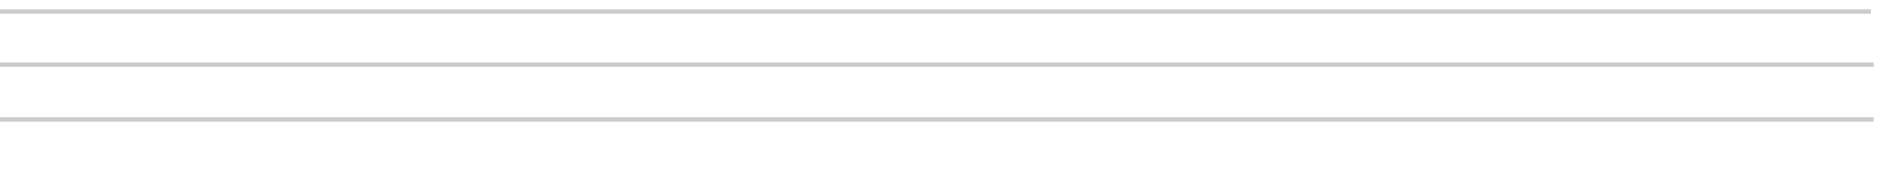
- Jaki smak wybierany był najchętniej?

- Jaki smak był najmniej lubiany?

Narysuj wykres:

